TDS-600W插入式超声波流量计
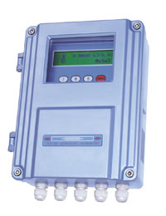
·主要技术参数：
* 测量精度：优于1％
* 重 复 性：优于0.2%
* 测量周期：500ms (每秒2次，每个周期采集128组数据)
* 工作电源：220VAC/8~36VDC
* 最大流速：64m/s(流速分辨率0.001m/s)
* 显 示：2×10汉字背光液晶可显示瞬时流量及正、负、净累积流量、流速等
* 操 作：4×4轻触键盘 (F4主机磁性4按键) 操作
* 信号输入：◇3路4-20mA模拟输入,精度0.1%,可输入压力、液位、温度等信号
◇2路三线制PT100铂电阻
* 信号输出：◇1路隔离RS485输出
◇1路4-20mA或0-20mA输出
◇1路隔离OCT (脉冲宽度6~1000ms之间可编程，默认200ms)
◇1路继电器输出 (脉冲宽度200ms )
* 数据存储：选配内置数据存储器（SD卡) 可存储时间、瞬时流量、累积流量、信号状态等，通过专用软件可将数据导入计算机，便于统计与管理* 通讯协议：MODBUS协议，M-BUS协议，FUJI扩展协议，并兼容国内其它厂家同类产品的通讯协议
* 其它功能：◇自动记忆前512天、前128个月、前10年正/负/净累积流量
◇自动记忆前30次上、断电时间和流量并可实现流量的自动或手动补加，可通过MODBUS协议读出
◇可编程批量（定量）控制器，故障自诊断功能
◇可通过E-mail传送来的代码文件实现软件升级
* 防护等级：传感器IP68，F4主机IP68，其余主机IP65
* 防爆等级：EXdⅡBT4 (JN-100F2型)

插入传感器参数：
插入式传感器是指在被测管道上利用专用开孔工具在不停产的情况下在线打孔，使传感器和被测介质直接接触从而实现流量测量的一种安装方式，该款传感器解决了外缚式传感器在测量结垢较厚的管道时不易接收到信号及长时间测量信号衰减的问题，具有不停产安装、免维护、与管径无关、无压力损失等特点。
管道材质为碳钢或不锈钢时可直接焊接安装，对于不可直接焊接的管道，如铸铁、玻璃钢、PVC、水泥管等需配备厂家制作的专用管箍方可安装，为防止漏水，用户订货时请提供被测管道的准确外径或周长。
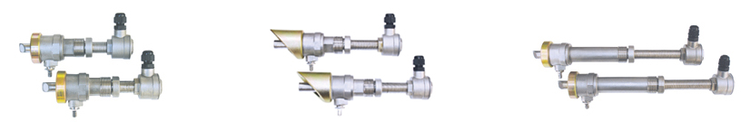
标准插入B型 插入C型 加长插入B型
技术参数 | 标准插入B型（直插式） | 插入C型（斜插式，极不常用） | 加长插入B型（水泥管用）
适用管径 | DN80mm以上
材 质 | 球阀与探杆：不锈钢316L；球阀底座：普通碳钢(不锈钢选配)
工作频率 | 1MHz
适用管材 | 碳钢、不锈钢、铸铁、铜、PVC、铝、玻璃钢、水泥管等管道，允许有衬里  备注：1、碳钢、不锈钢可直接焊接(不锈钢管道必须采用不锈钢底座，用户订货时请注意)。  2、其它管采用管箍方可安装(管箍材质：碳钢,订货时请提供准确的管道外径或周长)。
安装方式 | Z法
适用温度 | －40℃～160℃
开孔尺寸 | Ф19mm(安装时使用厂家提供的专用开孔器，可实现带压不停产安装)
压力等级 | 1.6MPa(安装时压力＜0.8MPa）
防护等级 | IP68（可浸水工作，水深≤3米）
安装空间 | 井壁到管壁≥550mm | 井壁到管壁≥360mm | 井壁到管壁≥700mm
长 度 | 186mm | 228mm | 330mm
介质种类 | 水、海水、污水、酒精、各种油类等能传导超声波的单一、均匀、稳定的液体。
介质浊度 | ≤20000ppm且气泡含量小
信号电缆 | SEYV75-2型专用屏蔽电缆，单根可加长到300米，布线时电缆应外加金属套管以增加抗干扰性，  并注意电缆不要与 高压电缆并行，尽量避开变频器等干扰源。

